АДМИНИСТРАЦИЯ
ГУБАРЕВСКОГО СЕЛЬСКОГО ПОСЕЛЕНИЯ

СЕМИЛУКСКОГО МУНИЦИПАЛЬНОГО РАЙОНА
ВОРОНЕЖСКОЙ ОБЛАСТИ

ПОСТАНОВЛЕНИЕ

от 02.10.2019 г. № 102
с. Губарево

Об определении границ прилегающих
территорий к организациям и (или) объектам, на которых не допускается розничная продажа алкогольной продукции

В соответствии с пунктом 2 и пунктом 4 статьи 16 Федерального закона от 22.11.1995 № 171-ФЗ «О государственном регулировании производства и оборота этилового спирта, алкогольной и спиртосодержащей продукции и об ограничении потребления (распития) алкогольной продукции», постановлением Правительства Российской Федерации от 27.12.2012 № 1425 «Об определении органами государственной власти субъектов Российской Федерации мест массового скопления граждан и мест нахождения источников повышенной опасности, в которых не допускается розничная продажа алкогольной продукции, а также определении органами местного самоуправления границ прилегающих территорий, на которых не допускается розничная продажа алкогольной продукции», администрация Губаревского сельского поселения постановляет:
- Определить перечень организаций и объектов, на прилегающих территориях к которым не допускается розничная продажа алкогольной продукции на территории Губаревского сельского поселения Семилукского муниципального района, согласно приложения № 1.
- Установить, что к прилегающей территории относится территория, прилегающая к организациям и объектам, указанным в приложении № 1, включая обособленную территорию (при наличии таковой), то есть территорию, границы которой обозначены ограждением (объектами искусственного происхождения), прилегающую к зданию (строению, сооружению) в котором расположены указанные организации и (или) объекты, а также территорию, определяемую с учетом конкретных особенностей местности и застройки, примыкающую к границам обособленной территории либо непосредственно к зданию (строению, сооружению), в котором расположены указанные организации и (или) объекты (дополнительная территория).
- Способ расчета расстояния от организаций и объектов, указанных в приложении до границ прилегающих территорий определяется по радиусу (кратчайшее расстояние по прямой) от входа для посетителей на обособленную территорию (при наличии таковой) или от входа в здание (строение, сооружение), в котором расположены организации в приложении (при отсутствии обособленной территории).
При наличии нескольких входов для посетителей расчет проводится по радиусу от каждого входа с последующим объединением установленных прилегающих территорий.
4. Установить, что минимальное расстояние от границ детских, образовательных, медицинских организаций, объектов спорта, рынков, ж/д вокзалов, автовокзалов, мест массового скопления граждан, мест нахождения источников повышенной опасности составляет 50 метров;
5. Утвердить схемы границ прилегающих территорий к некоторым организациям и (или) объектам, на которых не допускается розничная продажа алкогольной продукции, согласно приложениям №№ 2-6.
6. Постановления администрации Губаревского сельского поселения:
- от 01.11.2013года № 256 «Об определении границ прилегающих территорий к организациям и (или) объектам, на которых не допускается розничная продажа алкогольной продукции»;
- 06.07.2017 года № 57 «О внесении изменений и дополнений в постановление администрации Губаревского сельского поселения от 01.11.2013 года № 256 «Об определении границ прилегающих территорий к организациям и (или) объектам, на которых не допускается розничная продажа алкогольной продукции» считать утратившими силу.
7. Настоящее постановление вступает в силу после обнародования.

Глава Губаревского  сельского поселения | Е.В.Лавлинскя

Приложение № 1
к постановлению администрации Губаревского сельского поселения
от 02.10.2019г №102

Перечень организаций (объектов), на прилегающих территориях к которым не допускается розничная продажа алкогольной продукции в соответствии с постановлением правительства Российской Федерации от 27.12.2012 г. №1425

№ п/п | Наименование объекта (объекта) | Тип организации (объекта) | Местонахождение организации (объекта)
1. | МКОУ Губаревская СОШ | Образовательная организация | с. Губарево, ул. Школьная, 1
2. | БУЗ ВО "Семилукская ЦРБ им. А.В.Гончарова", Амбулатория | Медицинская организация | с. Губарево, ул. 232 Стрелковой дивизии, 26б
3. | БУЗ ВО "Семилукская ЦРБ им. А.В.Гончарова", Чудовский ФАП | Медицинская организация | с. Чудовка, ул. Озерная, 65
4. | БУЗ ВО "Семилукская ЦРБ им. А.В.Гончарова", Гудовский ФАП | Медицинская организация | с. Гудовка, ул.Школьная, 2
5. | БУЗ ВО "Семилукская ЦРБ им. А.В.Гончарова", Нежилое здание | Медицинская организация | пос. совхоза "Раздолье", ул. Школьная, 9

Приложение № 2
к постановлению администрации
Губаревского сельского поселения
02.10.2019г. № 102

Приложение № 3
к постановлению администрации
Губаревского сельского поселения
02.10.2019г. № 102
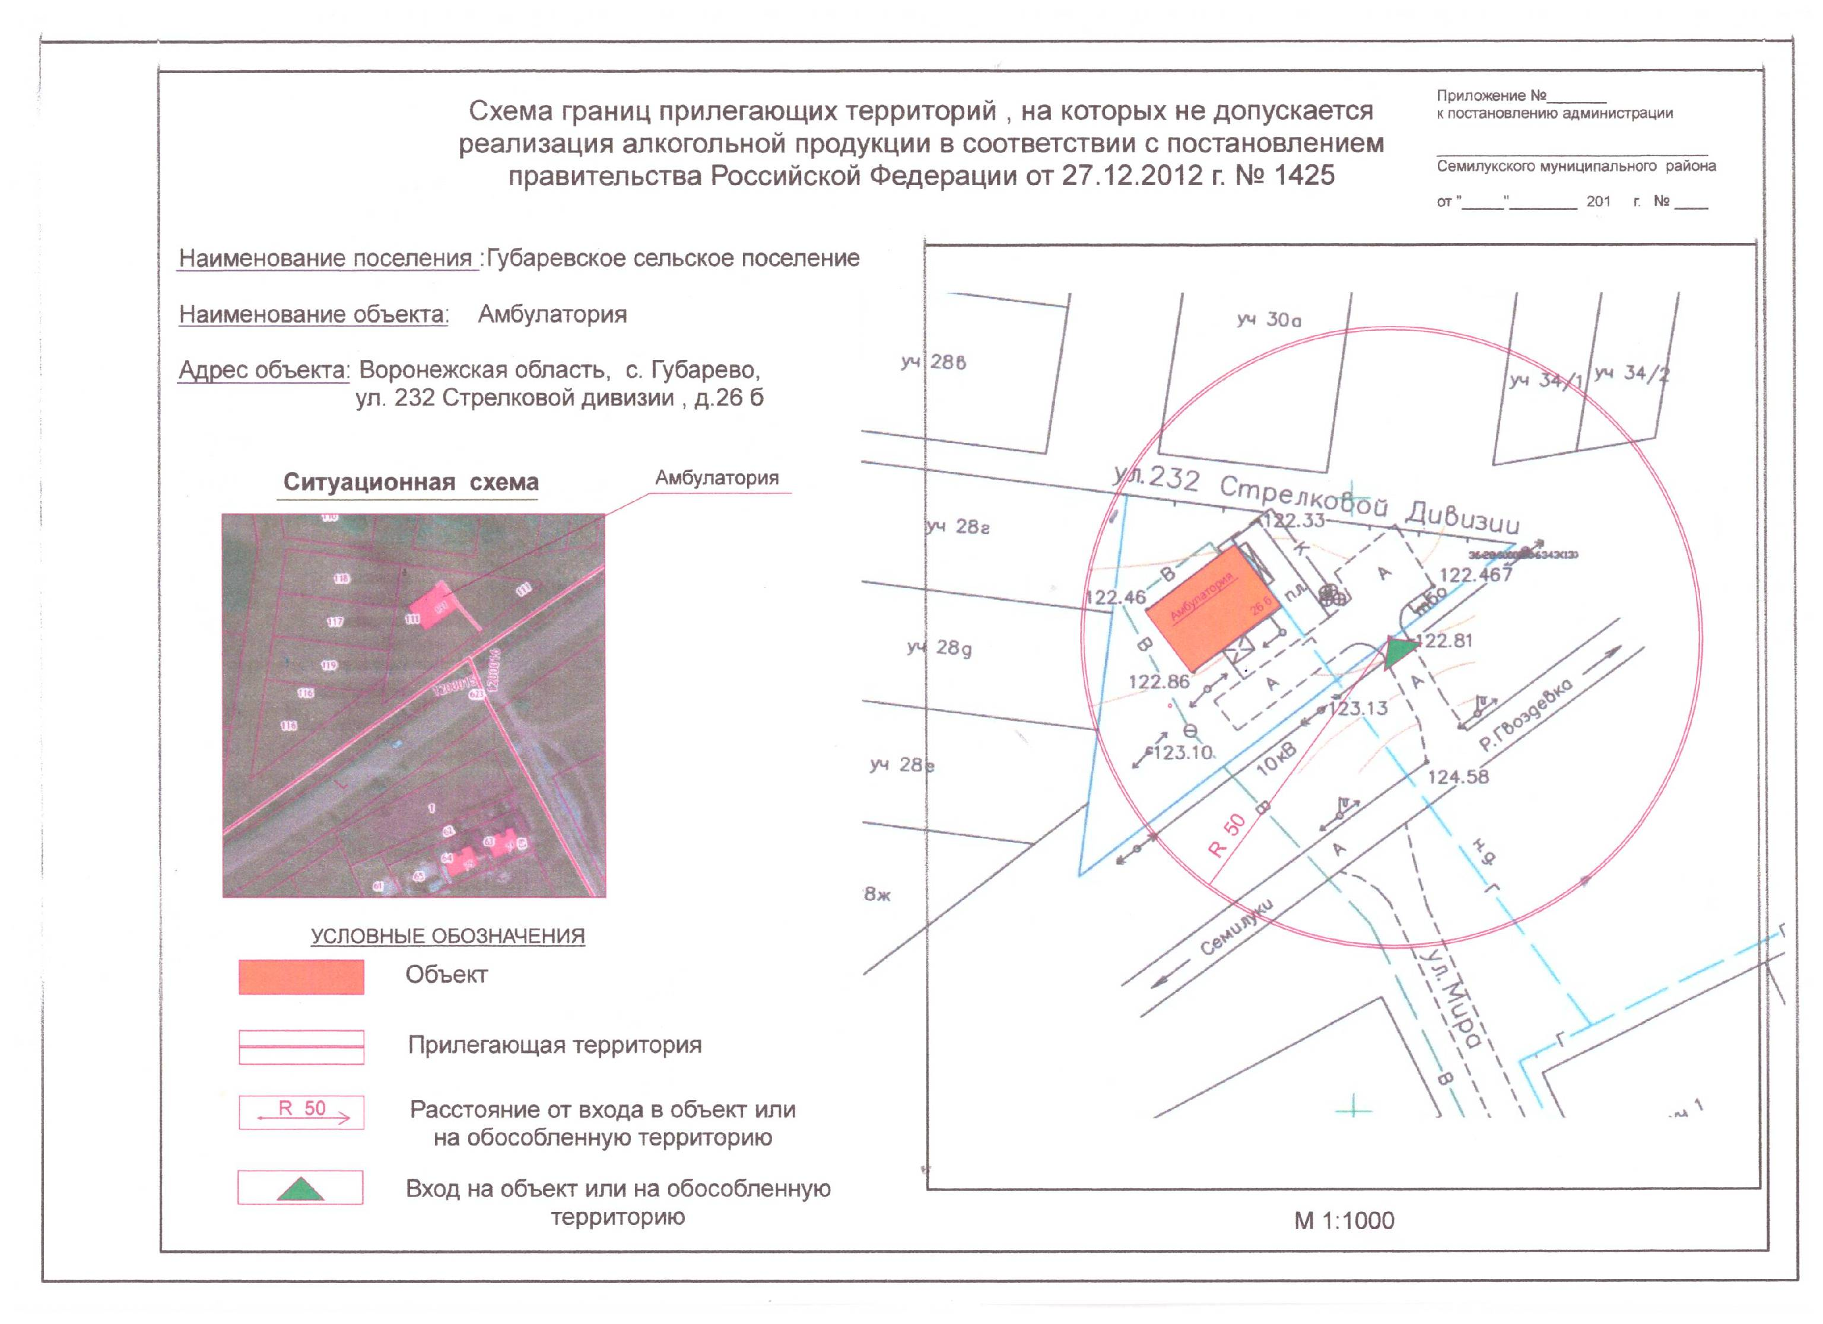

Приложение № 4
к постановлению администрации
Губаревского сельского поселения
02.10.2019г. № 102

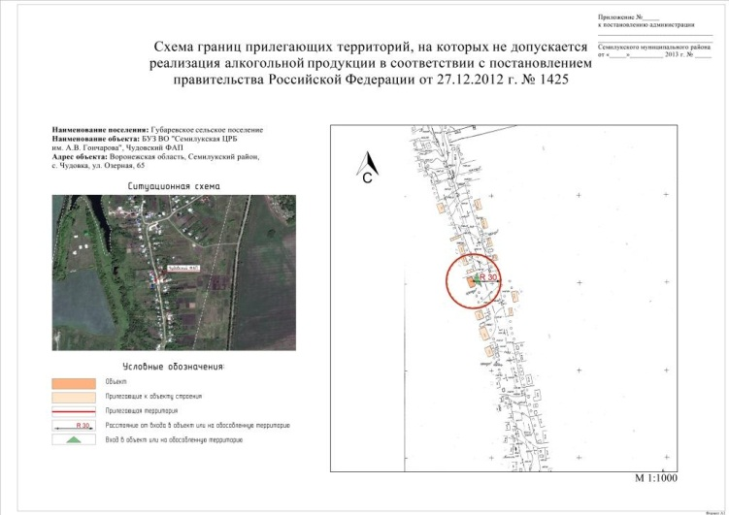

Приложение № 5
к постановлению администрации
Губаревского сельского поселения
02.10.2019г. № 102

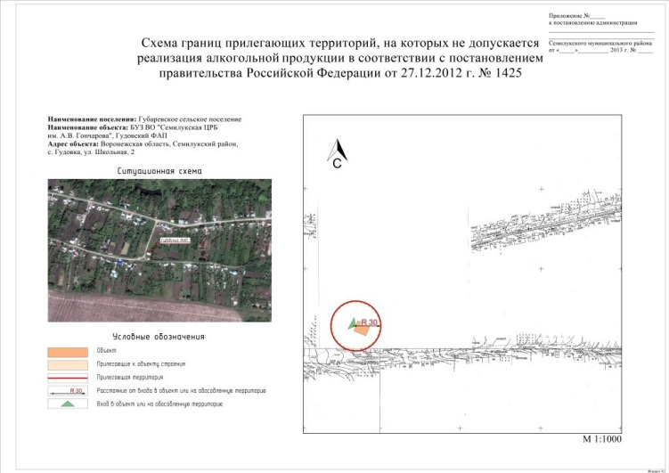

Приложение № 6
к постановлению администрации
Губаревского сельского поселения
02.10.2019г. № 102

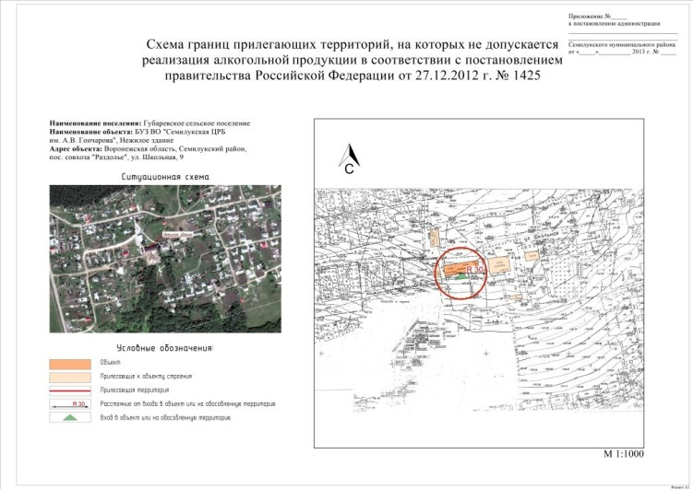

УТВЕРЖДАЮ: Глава Губаревского сельского поселения Семилукского муниципального района _____________Е.В.Лавлинская
02.10.2019г

АКТ
Об обнародовании постановления администрации Губаревского сельского поселения Семилукского муниципального района Воронежской области
с. Губарево
Мы, нижеподписавшиеся:
Асунина Наталья Александровна – депутат Совета народных депутатов Губаревского сельского поселения 1974 года рождения, зарегистрированная по адресу: село Губарево, ул.Молодежная д.8/1.
Лавлинская Любовь Николаевна – специалист первой категории администрации Губаревского сельского поселения, 1965 года рождения, зарегистрированная по адресу: село Губарево, пер.Зеленый дом 3
Дубина Вероника Сергеевна - инспектор администрации Губаревского сельского поселения, 1987 года рождения, зарегистрированная по адресу: село Губарево улица Пушкинская, д.13
Составили настоящий акт о том, что 02.10.2019 года на стендах в зданиях администрации Губаревского сельского поселения по адресу: село Губарево улица Вислевского,47; МКУК Губаревский сельский Дом культуры по адресу: село Губарево улица Вислевского 65 разместили копию постановления администрации Губаревского сельского поселения от 02.10.2019г.№ 102 «Об определении границ прилегающих территорий к организациям и (или) объектам, на которых не допускается розничная продажа алкогольной продукции»
Настоящий акт составлен в одном экземпляре и хранится с первым экземпляром обнародованного акта

Асунина Н.А. ________________________
Лавлинская Л .Н._____________________
Дубина В.С. _________________________

